Balsam q na odleżyny 200ml - podpowiadamy jak go stosować
Jeśli szukać preparatu do wrażliwej i suchej skórzy balsam q na odleżyny 200ml będzie idealnym produktem dla ciebie. W artykule podpowiadamy jak go stosować.

Balsam dla skóry narażonej na odleżyny
Kosmetyki dostępne w stacjonarnych czy internetowych drogeriach są przeznaczone do skóry, która nie jest zbyt wymagająca. Jeżeli natomiast nasza skóra narażona jest na powstawania odleżyn odparzeń czy podrażnień warto zainteresować się produktami, które są przeznaczone do walki właśnie z takimi problemami skórnymi. Jednym z takowych kosmetyków jest balsam q na odleżyny 200ml z oferty sklepu Konopne24.
Balsam q na odleżyny 200ml - jak go stosować?

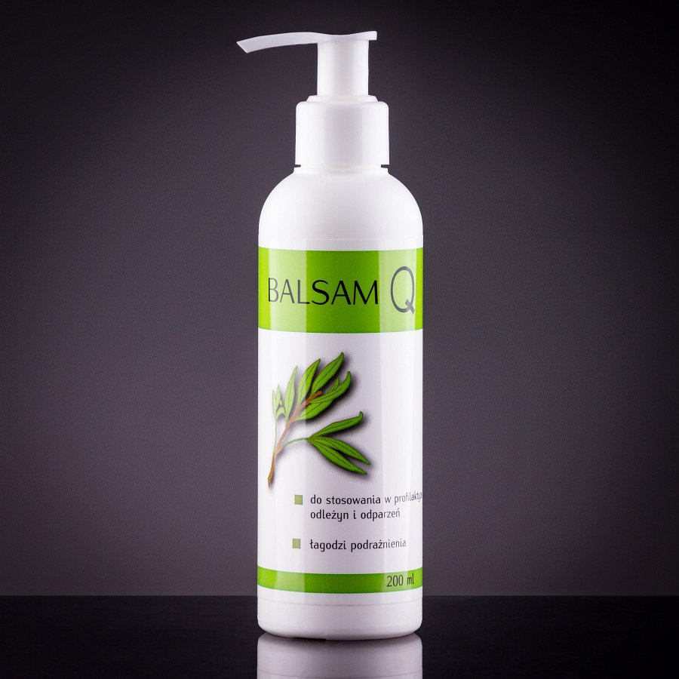
W składzie balsamu znajdziemy między innymi naturalne olejek z drzewa herbacianego a także olejek eteryczny z lawendy. Dzięki ekstraktom z drzewa herbacianego balsam doskonale nadaje się do stosowania w miejscach narażonych na powstawania odleżyn takich jak plecy, pięty, barki czy pośladki. Jak należy go stosować? Wystarczy jedną dozę balsam q na odleżyny 200 ml nanieść na problematyczne miejsca, delikatnie wmasować a następnie oklepywać wybrane miejsca na skórze. Dzięki temu poruszymy głębokie partie skóry polepszające przepływ krwi a specyfik wniknie w głębokie partie skórne szybciej. Zachęcamy do codziennego stosowania balsamu co przyniesie ukojenie skórze.

